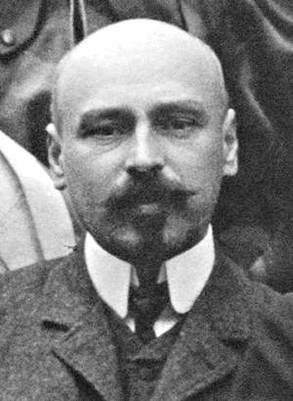
17 вересня
150 років від дня народження
Михайла Коцюбинського
(1864-1913)

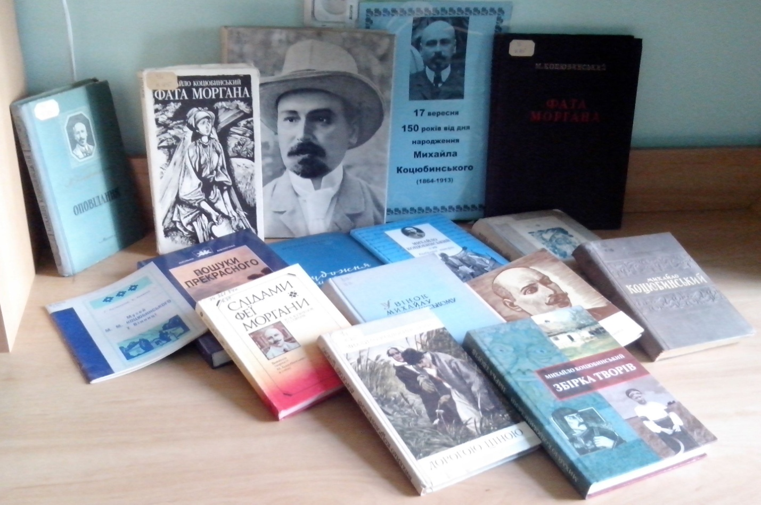

Український письменник, мислитель революційно-демократичного напряму, освітянсько-громадський і культурний діяч, публіцист, майстер психологічної новели, народний учитель шкіл Вінниччини, редактор газети «Волинь» (Житомир), член нелегального товариства «Братство тарасівців», голова Чернігівського товариства «Просвіта», автор статей і художніх творів про безправне становище народних учителів, питання наявної системи виховання й навчання дітей, навчання рідною мовою, значення літератури для дітей, автор дитячих книжок, що повинні бути «підручником життя», зокрема «Андрій Соловейко, або Вченіє світ, а невченіє тьма», «Маленький грішник», «Харитя», «Шкільна справа», оповідань про становище малоземельного селянства («Дорогою ціною», «Ціпов’яз»), повістей «Фата моргана», «Тіні забутих предків», «Хвала життю» тощо.

